CARDÁPIO – FEVEREIRO/2014
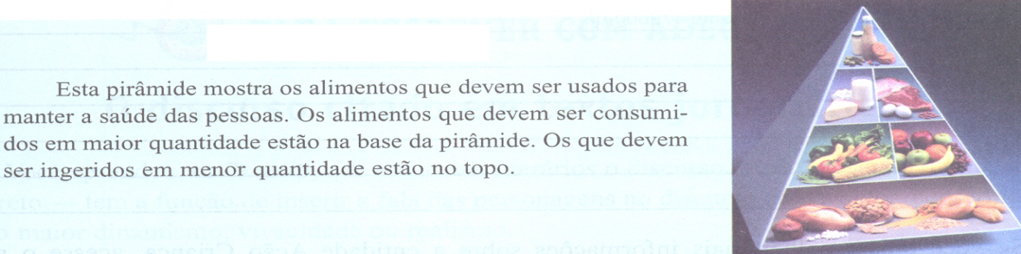
Esta pirâmide mostra os alimentos que devem ser usados para
manter a saúde das pessoas. Os alimentos que devem ser consumidos
em maior quantidade estão na base da pirâmide. Os que devem ser
ingeridos em menor quantidade estão no topo.
Texto: Gramática Reflexiva – Willian Roberto Cereja – 8° Ano

1ª QUINZENA
 | Segunda-feira | Terça-feira | Quarta-feira | Quinta-feira | Sexta-feira
Regulador | Fruta | Fruta | Fruta | Fruta | Fruta
Construtor | Requeijão | Mortadela | Molho Bolonhesa | Rosquinha  Bolacha água e sal | Cachorro-quente
Energético | Bisnaguinha | Pão francês | Pão francês
Bebida | Suco | Chá Mate | Suco | Leite c/ achocolatado | Suco
2ª QUINZENA
 | Segunda-feira | Terça-feira | Quarta-feira | Quinta-feira | Sexta-feira
Regulador | Fruta | Fruta | Fruta | Torradas | Fruta
Construtor | Ovos mexidos | Presunto | Pipoca |  | Mini-pizza
Energético | Pão Francês | Bisnaguinha
Bebida | Suco | Chá Mate | Suco | Vitamina de banana e maça / Suco | Suco
Obs: - Serão servidos todos os dias, como segunda opção, pão com margarina.
- Poderão existir alterações decorrentes do pedido de compra ou pela falta de entrega do fornecedor.

CARDÁPIO – FEVEREIRO/2014

Esta pirâmide mostra os alimentos que devem ser usados para
manter a saúde das pessoas. Os alimentos que devem ser consumidos
em maior quantidade estão na base da pirâmide. Os que devem ser
ingeridos em menor quantidade estão no topo.
Texto: Gramática Reflexiva – Willian Roberto Cereja – 8° Ano

1ª QUINZENA
 | Segunda-feira | Terça-feira | Quarta-feira | Quinta-feira | Sexta-feira
Regulador | Fruta | Fruta | Fruta | Fruta | Fruta
Construtor | Requeijão | Mortadela | Molho Bolonhesa | Rosquinha  Bolacha água e sal | Cachorro-quente
Energético | Bisnaguinha | Pão francês | Pão francês
Bebida | Suco | Chá Mate | Suco | Leite c/ achocolatado | Suco
2ª QUINZENA
 | Segunda-feira | Terça-feira | Quarta-feira | Quinta-feira | Sexta-feira
Regulador | Fruta | Fruta | Fruta | Torradas | Fruta
Construtor | Ovos mexidos | Presunto | Pipoca |  | Mini-pizza
Energético | Pão Francês | Bisnaguinha
Bebida | Suco | Chá Mate | Suco | Vitamina de banana e maça / Suco | Suco
Obs: - Serão servidos todos os dias, como segunda opção, pão com margarina.
- Poderão existir alterações decorrentes do pedido de compra ou pela falta de entrega do fornecedor.

